Witam Was kochane dzieci !
Kolejna porcja świetnych zabaw już gotowa. Tym razem garść wiadomości o ciekawym świecie przyrody. Będziecie uczyć się, jak dbać o przyrodę oraz jak żyć z nią w zgodzie. Na pewno spiszecie się na medal i zdobędziecie order przyjaciela przyrody.
A dziś obchodzimy ważny dzień - DZIEŃ ZIEMI !

Zabawa (PLASTYCZNA)
Malujemy Ziemie, bo dziś jej Święto
Pomoce:
farbka koloru niebieskiego i zielonego, pędzelek
Wykonanie:
Malujemy farbami planetę Ziemia. (poniżej szablon do druku)
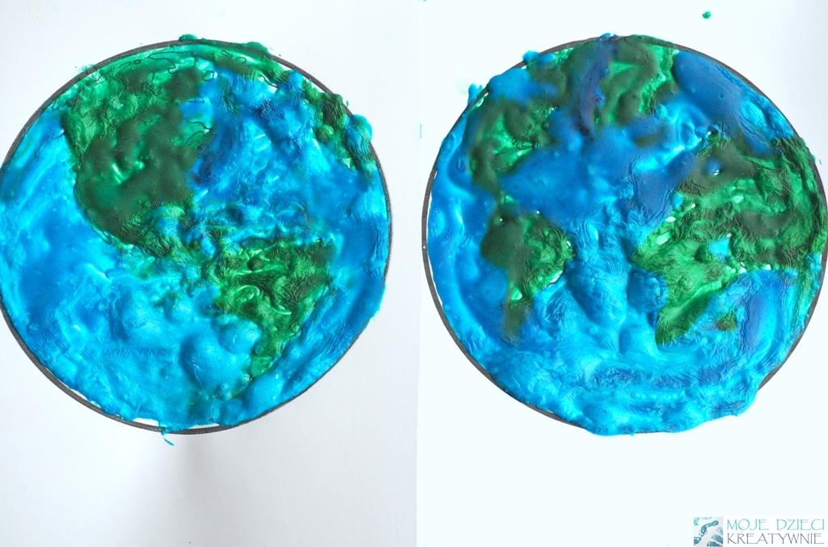przykład

Zabawa (MUZYCZNA)
Poznanie tekstu piosenki
Link do piosenki: https://www.youtube.com/watch?v=bSvnVcfC3-s
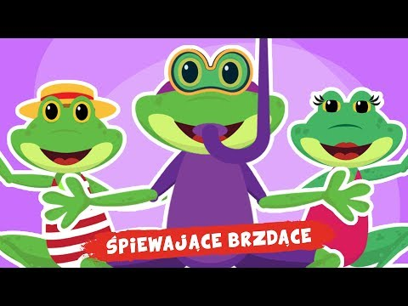

1. My jesteśmy żabki
Mamy cztery łapki
Skaczemy po trawie
Bocian nas nie złapie
Ref: Hop, hop, hop
Skaczą żabki w bok
Hop, hop, hop
Skaczą żabki w przód
Hop, hop, hop
Skaczą żabki w tył
Hop, hop, hop
Skaczą ile sił
2. My jesteśmy żabki
Po to mamy łapki
By popływać w stawie
I skakać po trawie
Ref: Hop, hop, hop
Skaczą żabki w bok
Hop, hop, hop
Skaczą żabki w przód
Hop, hop, hop
Skaczą żabki w tył
Hop, hop, hop
Skaczą ile sił / x2

Zabawa (PRZYRODNICZA)
Eksperyment:
Badanie wody zanieczyszczonej olejem.
Pomoce:
miska z wodą, olej, piórko
Wykonanie:
Rodzic wlewa do miski czystą wodę, a następnie trochę oleju. Dzieci obserwują, jak olej utrzymuje się na powierzchni wody. Następnie zanurza w misce pióro i je wyjmuje. Dzieci obserwują jak olej osadził się na piórze. Rodzic pomaga dość do wniosku, że olej pływa na powierzchni, ponieważ jest lżejszy od wody. Pióro po wyjęciu z wody zamieszanej olejem jest posklejane. Rodzic wyjaśnia dzieciom, że oceany i rzeki, na których powierzchni pływają zanieczyszczenia oleiste, takie jak np. ropa naftowa, są niebezpieczne dla zwierząt, zwłaszcza ptaków. Ich pióra sklejają się i robią się cięższe, co uniemożliwia latanie i ptaki giną.
Oczyszczanie wody
Pomoce:
słoik, gaza oraz słoik z zanieczyszczoną wodą np. piaskiem, kamykami, patykami, trawą
Wykonanie:
Rodzic ustawia na ceracie słoik bez wieczka, z umocnioną na jego wierzchu gazą (filtrem) oraz szklane naczynie z wodą zanieczyszczoną kamykami, patyczkami, trawą i piaskiem. Przelewa zanieczyszczoną wodę do słoika. Dzieci obserwują, jak zanieczyszczenia zatrzymują się na gazie. Dochodzą do wniosku, że filtr zatrzymuje zanieczyszczenia – oczyszcza wodę.
Zabawa (POLONISTYCZNA)
Odkrywanie litery h– małej, dużej, drukowanej i pisanej
Spróbujcie napisać literkę h, H na plecach brata, siostry, rodzica
Wyrazy: herbata, Henryk, helikopter, hamak, Halina, hak – proszę z dzieckiem przeczytać, podzielić na sylaby i głoski.
Następnie spróbujcie z rodzicami przeczytać krótki tekst z planszy poniżej.
Wykonujcie karty pracy, które macie w domu.
5-latki – strona 73 - 80
6-latki – strona 89 - 96
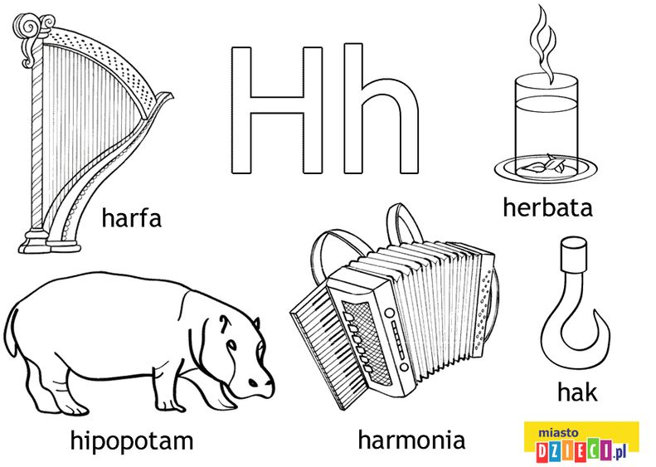

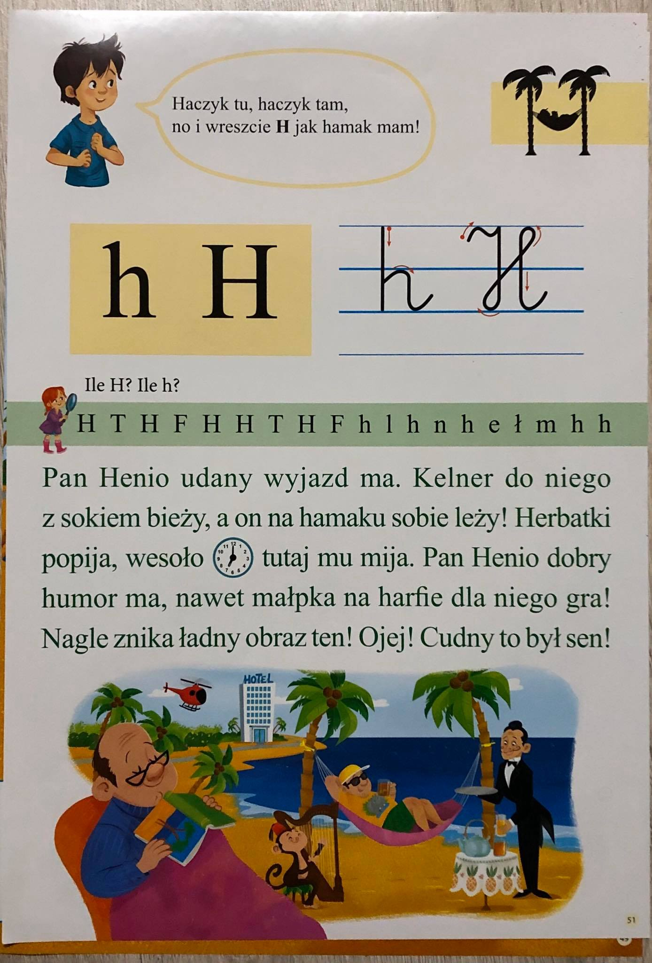
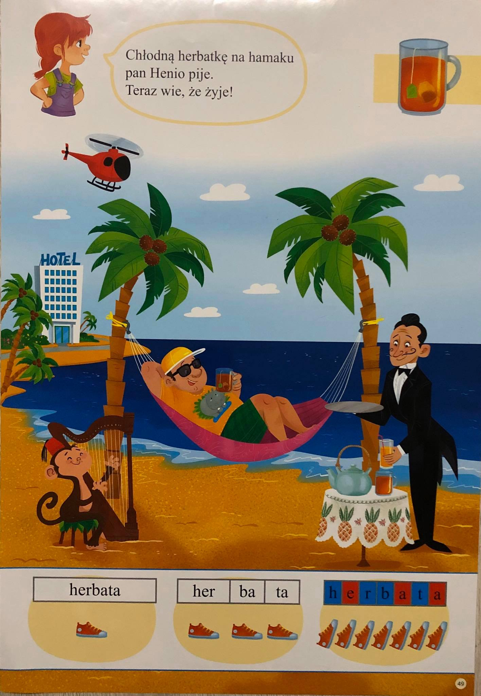

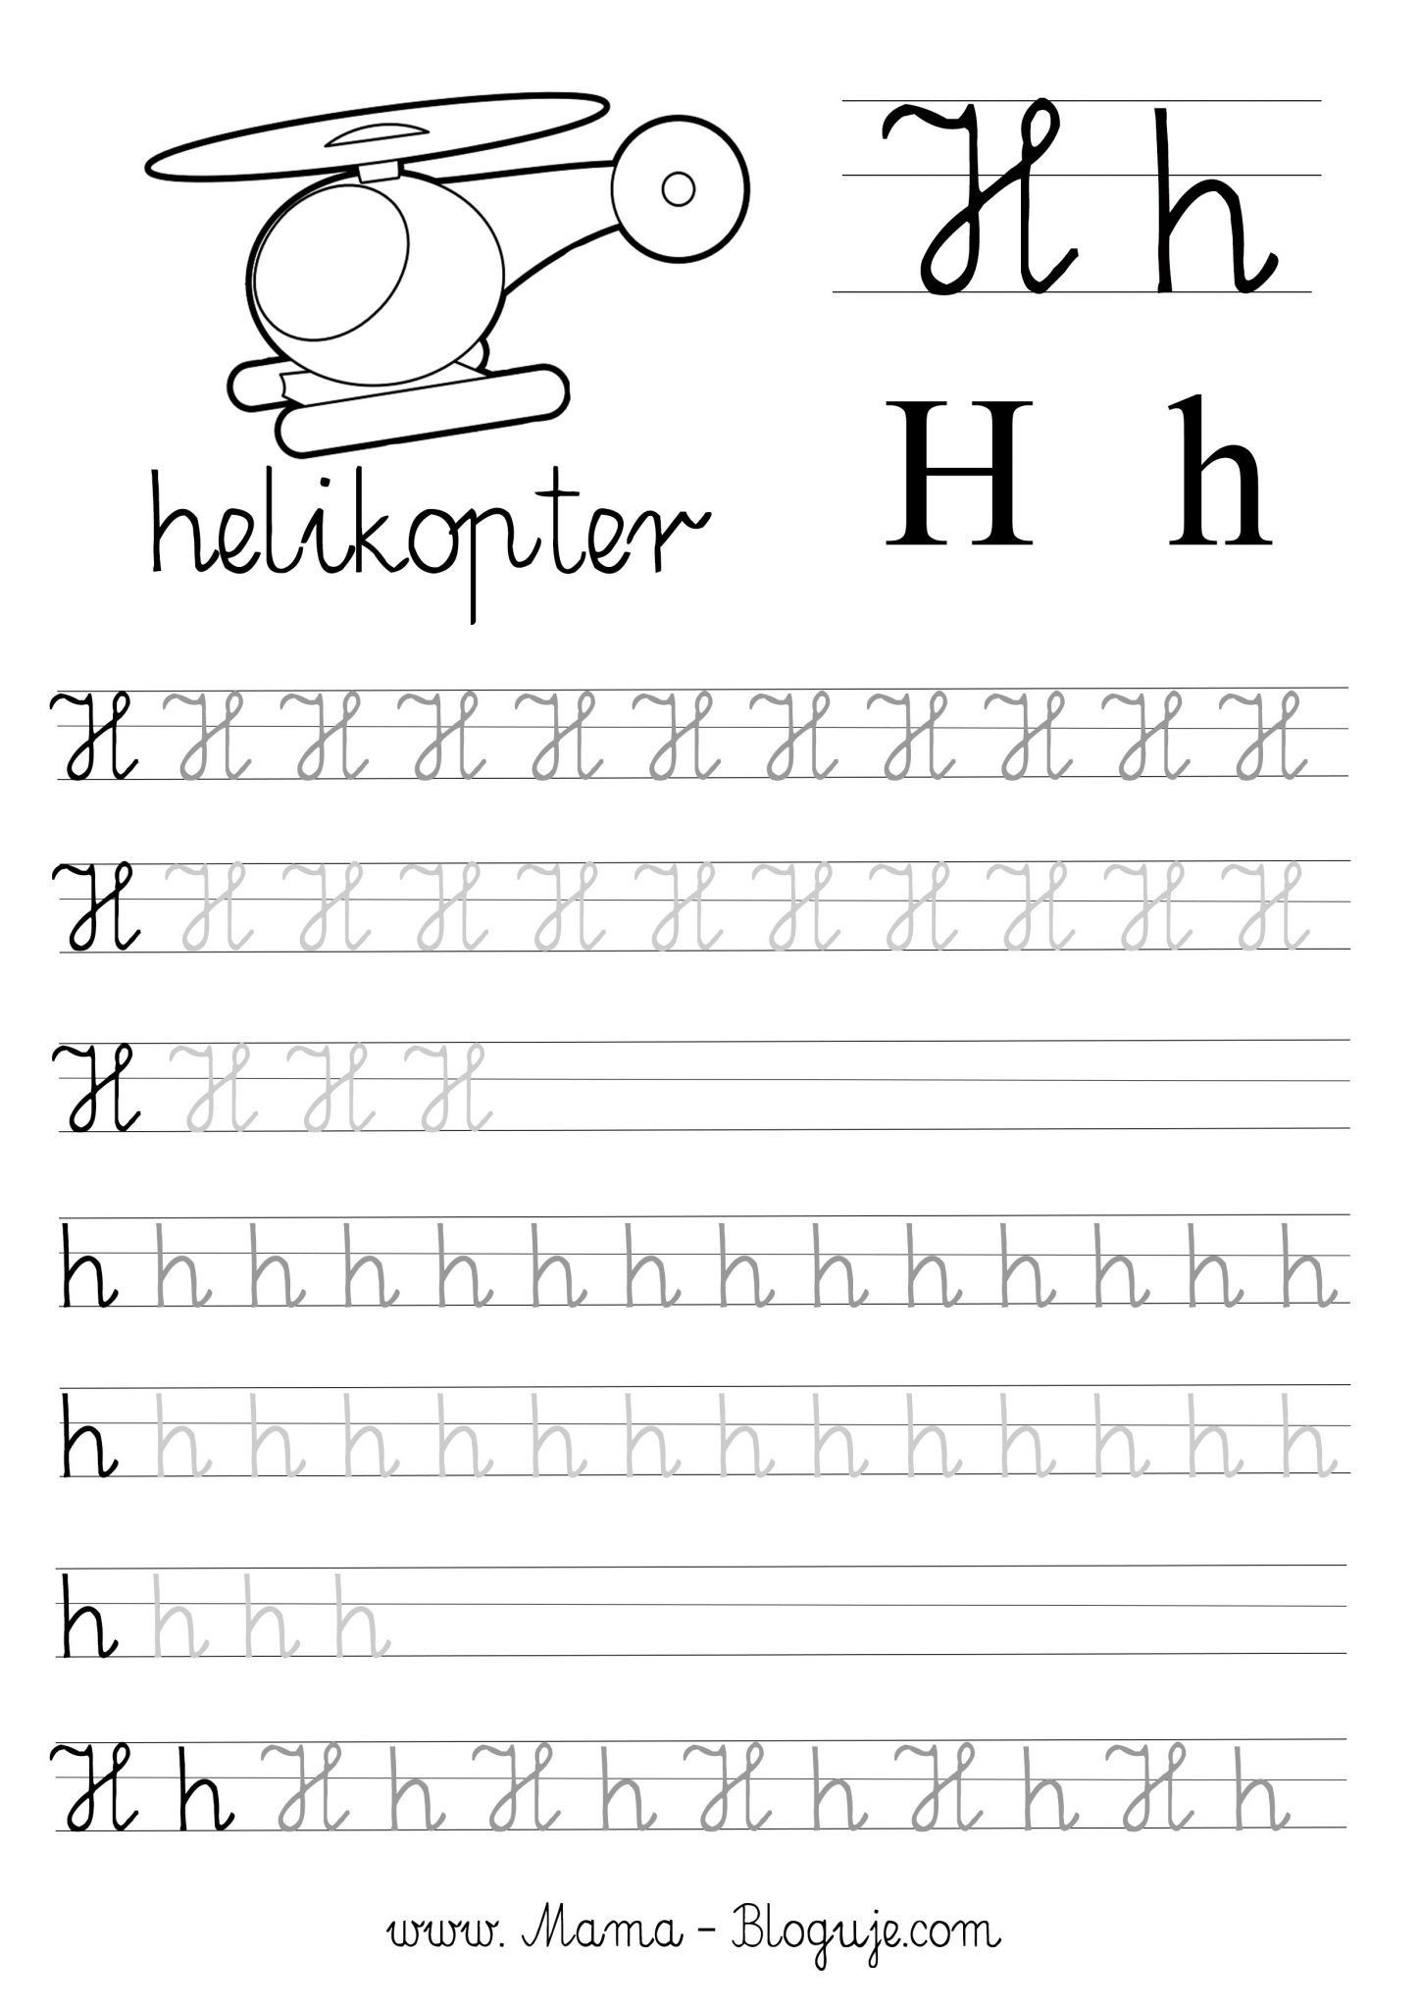

Zabawa (RUCHOWA)
Na ziemi zostaje
https://www.youtube.com/watch?v=S5TFdKc6TB4&t=94s
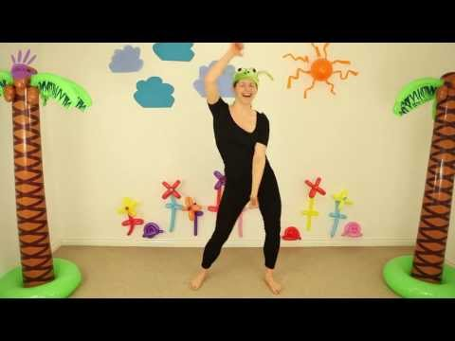
Zabawa (PRZYRODNICZA)
Kodeks przyjaciela przyrody
Pomoce: karton, pisak, napis Kodeks przyjaciela przyrody
Wykonanie:
Rodzic pyta dzieci: W jaki sposób możemy dbać o przyrodę?
Dzieci wypowiadają się – rodzic spisuje pomysły dzieci na kartonie.
Przykłady zasad:
Śmieci wrzucamy do kosza.
Segregujemy odpady, wrzucając je do odpowiednich pojemników.
Używamy toreb wielokrotnego użytku.
Oszczędzamy papier.
Nie łamiemy gałęzi.
Chodzimy po chodzikach.
Nie depczemy roślin.
Nie zrywamy roślin, które są pod ochroną.
Sadzimy drzewa i kwiaty.
Rodzic uzupełnia wypowiedzi, mówiąc że można także brać udział w akcjach propagujących ochronę środowiska, takich jak np.: Sprzątanie świat, Dzień Ziemi, odgradzać tereny zielone, umieszczać tabliczki informujące innych, by szanowali zieleń. Wyjaśnia znaczenie słów Szanuj zieleń! Wprowadza napis Szanuj zieleń! Do czytania całościowego.
Pytamy dziecko w jaki sposób my możemy oszczędzać wodę?
Przykłady:
- gromadzenie wody deszczowej i podlewanie nią roślin w ogrodzie,
- branie prysznicu zamiast kąpieli w wannie,
- dokręcanie kranu przed wyjściem z łazienki,
- wprowadzenie liczników do mierzenia zużycia wody i płacenia za zużytą wodę,
- budowanie oczyszczalni ścieków.

Zabawa (RUCHOWA)
Butelkowy slalom
Uważacie, że poruszanie się slalomem jest łatwe? To spróbujcie to zrobić z zawiązanymi oczami! Ta zabawa poprawia koncentrację, ćwiczy zapamiętywanie i koordynację ruchową., Opowiem Wam na czym polega!
Zaczynacie od rozstawienia dwóch butelek po pokoju. Dziecko ma chwilę na przyjrzenie się i zapamiętanie gdzie stoją, po czym zawiązujecie mu oczy. Zadanie polega na przejściu w taki sposób, aby nie przewrócić żadnej z butelek. Gdy uda mu się przejść poziom, dokładacie kolejną przeszkodę i tak do momentu, aż skończą Wam się w domu plastikowe butelki.

Obejrzyjcie koniecznie filmy edukacyjne o tym jak dbać o przyrodę, jak oszczędzać, jak segregować śmieci, o potędze wody i o etapach rozwoju żabek.
https://www.youtube.com/watch?v=zleExE18fqQ
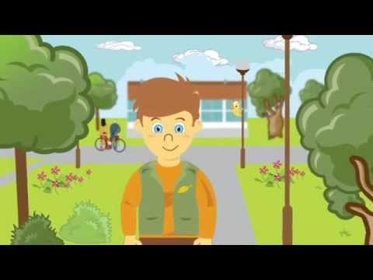

https://www.youtube.com/watch?v=uWLFOUKkzGA
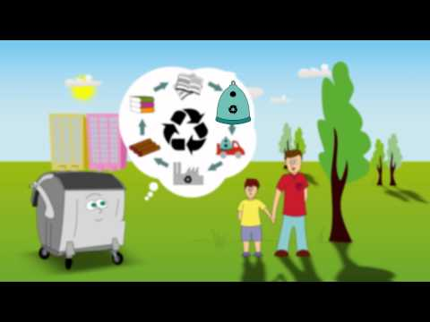
https://www.youtube.com/watch?v=4Pcvil1sVJ8
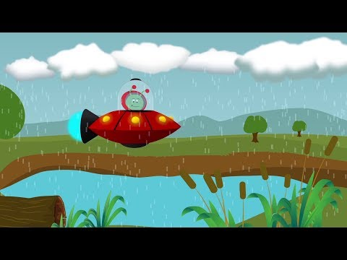

https://www.youtube.com/watch?v=gfKhRnQu-PU
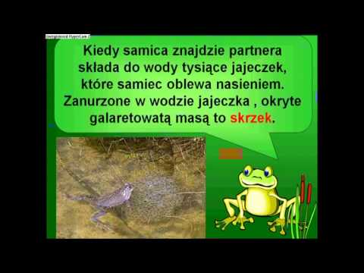

Pytania do filmu:
- Czy każdy człowiek, powinien dbać o przyrodę ?
- Jakiego koloru ma śmietnik, do którego wrzucamy plastiki?
- Komu jest potrzebna woda?
- Czy woda paruje, tworzy chmury i opada z powrotem na ziemię?
- Czym żywią się żaby?
- Czy żaby są objęte ochroną ?
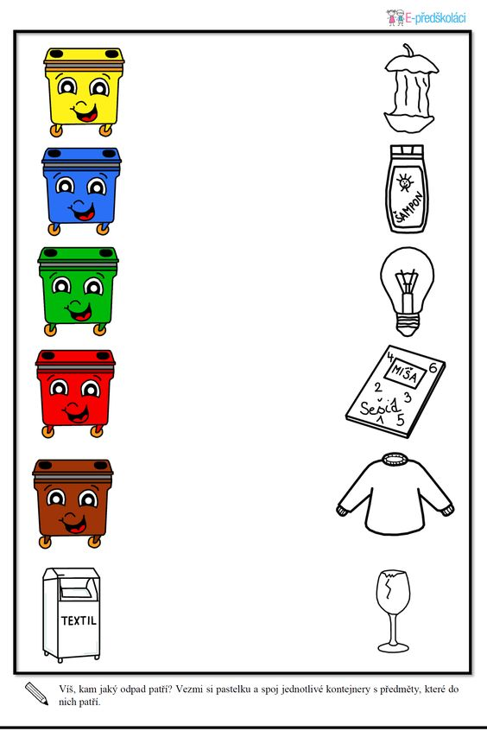Połącz i posegreguj śmieci zgodnie z oznaczeniami na śmietnikach.
Zabawa (PLASTYCZNA)
Zielone żabki (Kiedy wrócimy do przedszkola, przynieście je)
Pomoce:
kartka koloru niebieskiego na tło, kartka koloru zielonego, czerwonego i czarnego, klej, nożyczki i szablon koła dużego, średniego, małego
Wykonanie:
Odrysowujemy dwa duże koła, jedno koło potrzebne nam będzie na brzuszek,przyklejamy je na środku katki, następnie drugie duże koło składamy na pół i przyklejamy jako buźkę. Średnie koło- łapki, małe koła – oczy, przyklejamy czerwoną buźkę.
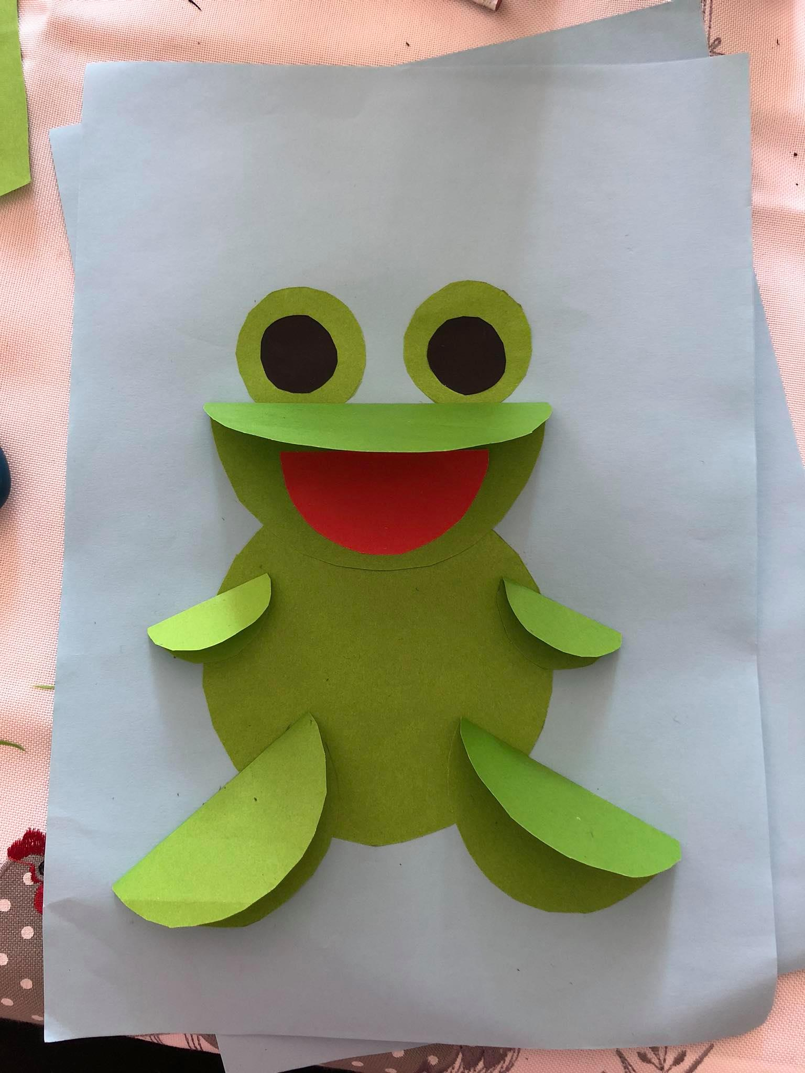
Odsłuchajcie
Zabawa (MATEMATYCZNA)
Mierzenie krokami, stopa za stopą, łokciami, palcami.
Rodzic:
- Ciekawe jaka jest odległość od tego miejsca do tego drzewa (wskazanie drzewa). Zmierzę krokami a ty licz głośno moje kroki. Teraz ty zmierz tą odległość swoimi krokami, a ja je policzę. Skąd różnica w pomiarze?
- Zmierzymy długość stołu. Nie zrobię tego za pomocą kroków, ani stopa za stopą tylko pokaże Ci inny sposób: tak się mierzy łokciem (przesuwa łokieć do krawędzi stołu, wyrównuje, odmierza do końca palców i w to miejsce ponownie przykłada łokieć). Odmierzyłem dwa łokcie i został jeszcze kawałek.
A teraz zmierzę stół dłonią….zmierzę go palcami….
Dzięki tym pomiarom wiem jaka jest długość stołu: dwa łokcie, trzy dłonie i trzy palce. Następnie w/wykonane czynności pomiarowe wykonuje dziecko.
- Porównywanie długości dwóch sznurków;
- Podobieństwa narzędzi do mierzenia długości- miarka krawiecka

Przy wykonywaniu pracy plastycznej posłuchajcie
,,Świat w naszych rękach- eko piosenka’’
https://www.youtube.com/watch?v=pRNtFXew_VE
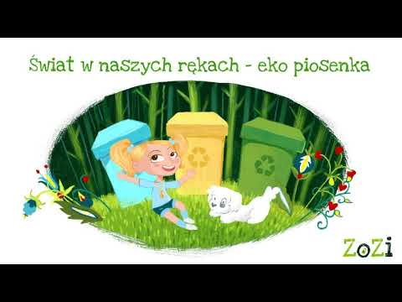
Zabawa (MATEMATYCZNA)
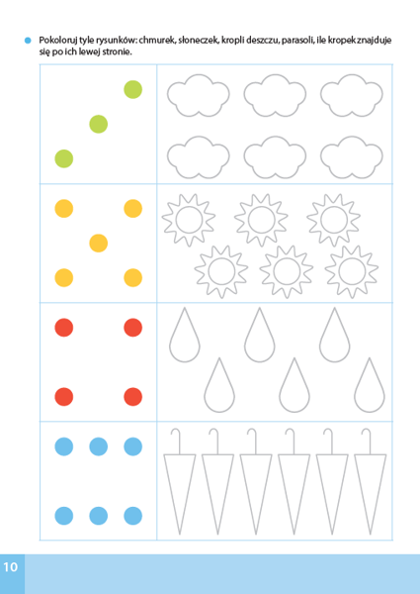
Zabawa (MATEMATYCZNA)
Dziecko otrzymuje dziesięć klocków (liczmanów). Rodzic podaje zadania, a dzieci starają się je rozwiązać, dokładając klocki lub je odkładając.
1. Na drzewie siedziało 5 wróbli. (Dzieci układają przed sobą 5 klocków). Potem przyleciały jeszcze 2 wróble. (Dzieci dokładają jeszcze 2 klocki). Ile wróbli siedzi teraz na drzewie?
5-latki Dzieci liczą klocki i podają ich liczbę, odpowiadając na pytanie.
6-latki Dzieci układają działanie: 5 + 2 = 7 i odpowiadają na pytanie.
2. Na drzewie było 8 gołębi. (Dzieci układają przed sobą 8 klocków). Przejeżdżający samochód wystraszył je i wszystkie odleciały. (Odsuwają 8 klocków). Ile gołębi pozostało na drzewie?
5-latki Dzieci liczą pozostałe klocki i odpowiadają na pytanie.
6-latki Dzieci układają działanie: 8 – 8 = 0 i odpowiadają na pytanie.
3. Na drzewo wspinały się 2 wiewiórki. (Dzieci układają przed sobą 2 klocki). Na gałęziach siedziały 4 wrony. (Dzieci dokładają 4 klocki). Ile zwierząt razem było na drzewie?
5-latki Dzieci liczą pozostałe klocki i odpowiadają na pytanie.
6-latki Dzieci układają działanie: 2 + 4 = 6 i odpowiadają na pytanie.

Zabawa (POLONISTYCZNA)
Segregujemy śmieci - zabawy inspirowane opowiadaniem M. Strękowskiej- Zaremby Kosz
Wykonanie:
Dzieci oglądają obrazki w książce poniżej i słuchają opowiadania czytanego przez rodzica. Następnie rodzic przeprowadza rozmowę na temat opowiadania. Zadaje pytania.
Naprzeciwko budynku szkoły, między wysokimi blokami leżał park miejski. Wiosną zielenił się pośród białych budynków jak morze o połyskliwych wodach. W samym środku parku była fontanna, a dookoła niej stały ławki dla zmęczonych spacerowiczów. Obok jednej z ławek znajdował się kosz na śmieci. Nie różnił się niczym od innych koszy w parku. Wisiał na metalowym stojaku, więc czasami, gdy wiał silny wiatr, kołysał się, zgrzytając cicho. Pewnego słonecznego dnia Grzesiek i Piotrek wracali ze szkoły przez park. Grzesiek poczęstował kolegę gumą do żucia. Piotrek podziękował. Obaj odwinęli gumy, ale tylko Grzesiek wrzucił papierek do kosza, Piotrek zaś rzucił swój na chodnik. Rozległo się nieprzyjemne zgrzytnięcie, jednocześnie coś błysnęło przed oczami Piotrka. Wydawało się mu, że kosz spojrzał na niego groźnymi, wężowymi ślepiami. Chłopiec zajrzał nawet do środka, żeby sprawdzić, czy w koszu nie ukryło się jakieś zwierzę. Na dnie leżał tylko papierek wrzucony przez Grześka.
-Czego tam szukasz?- zdziwił się kolega.
- Własnego rozumu - Piotrek zażartował sam z siebie.
W ciągu kolejnych dni przechodziło obok kosza wiele osób. Większość z nich postępowała ze swoimi śmieciami jak Grzesiek, ale niestety, byli i tacy śmieciarze jak Piotr. Nawet nie patrzyli, gdzie rzucają papierki, kartony czy butelki. Ania, ładna brunetka z zadartym nosem, rzuciła karton po soku w krzaki za koszem. Wojtek, wysoki jak koszykarz, rzucił torebkę po orzeszkach pod nogi. Jeden pan w kraciastych spodniach wrzucił foliową torebkę między kwiaty na rabatce. Kosz zgrzytał raz po raz, ale kto by się przestraszył zgrzytających zawiasów zwykłego kosza na śmieci.
Nocą jednak wszystkim, którzy śmiecili w parku, przyśnił się kosz. Łypał na nich zimnymi oczami, zrywał się z metalowego stojaka i zmieniał ich sny w przerażające koszmary. Panu w kraciastych spodniach przyśniło się, że ogromna, sprasowana kula śmieci wielkości piętrowego budynku toczy się wprost na niego, a on nie może się ruszyć. Wojtka, wysokiego jak koszykarz, sen uwięził w labiryncie, którego jedyne wyjście zasypały zwały śmieci. Anie, ładną brunetkę z zadartym nosem, oblazły śliskie larwy owadów, które wysypały się z przepastnego kosza z jej snu. To było straszne przeżycie! Kosz ze snu Piotrka zmienił się w gigantyczną, włochatą stonogę. Jej przerażająca paszcza rozwarła się nagle, Piotrek wrzasnął „Ratunku!" i spadł z lóżka na twardą podłogę.
Sny powtarzały się wielokrotnie. Osoby, które zaśmiecały park, zapamiętały je na bardzo długo i nigdy więcej nie wyrzucały śmieci pod nogi, w trawę czy w krzaki. Nawet wtedy, gdy w parku wymieniono kosze na nowe, nie chciały ryzykować i zawsze wrzucały śmieci tam, gdzie ich miejsce. Każdy śmieć przypominał im koszmarne sny, których mogli uniknąć, gdyby dbali o czystość i porządek.
Rozmowa na temat opowiadania:
Dzieci przyglądają się ilustracją i opowiadają, co robili ludzie ze śmieciami w parku. Z pomocą rodzica odczytują wypowiedzenia: Ale bałagan, ale brudno. Nikt tu nie dba o to, żeby odpady były na swoim miejscu. Wstyd! Tak nie robimy! Teraz w parku każdy odpad trafia w odpowiednie miejsce. Oby tak było dalej! Następnie liczą na palcach, z ilu słów składa się każde wypowiedzenie i podają ich liczbę. Mówią, które z nich jest najdłuższe, a które najkrótsze. Rodzic pyta także: Ile koszy na śmieci znajdowało się w parku ? Co wyobrażały sobie osoby spacerujące po parku?
Rodzic pyta, jak można nazwać osobę, która dba o środowisko. (odp. ekolog)
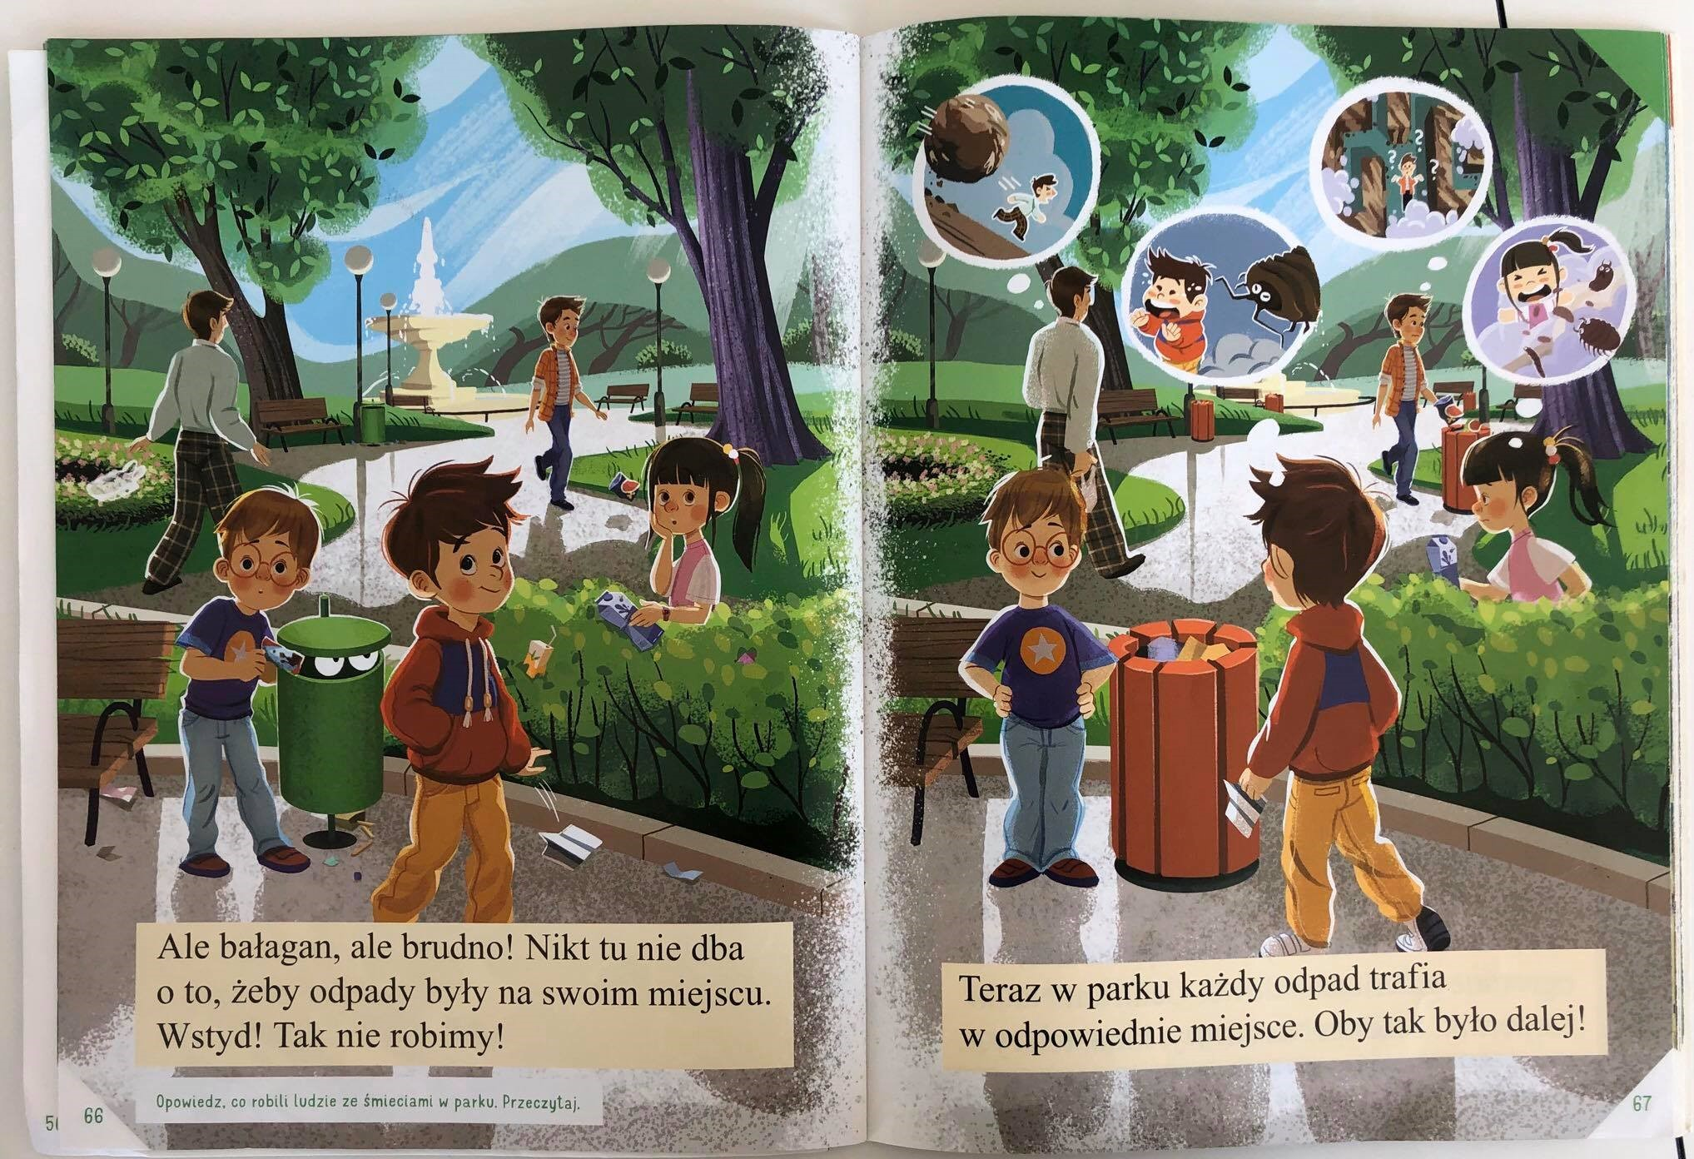

Wyjaśnienie słów ekolog

Rysuj po śladzie.
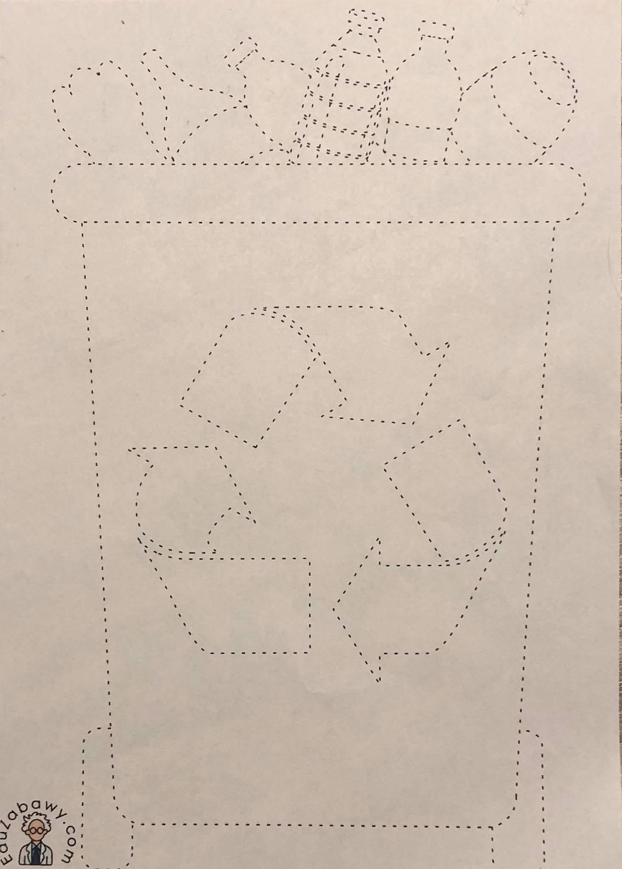
Zabawa (SENSORYCZNA)
Domowa ciastolina
Pomoce:
1,5 kubeczka mąki pszennej,
3/4 kubeczka ciepłej wody- dodajesz do niej barwnik/bibułę, trochę oleju
Wykonanie:
Mąkę wsypujemy do miski, następnie wlewamy wodę zmieszaną z barwnikiem (bibułą). Dodajemy trochę oleju. Wszystkie składniki należy wymieszać i intensywnie ugniatać, aż się połączą, a masa zrobi się zwarta i elastyczna.
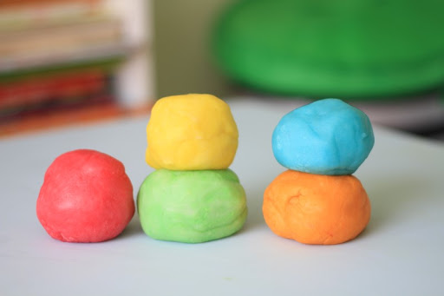
Wysłuchajcie odgłosy wody i zgadnijcie.

Zasób to nagranie dźwiękowe odgłosów wody - w kolejności deszcz, fontanna, kanał ściekowy, rzeka, woda z kranu.
Sprawdzamy czy dziecko odgadło wszystkie dźwięki wody.

Zabawa (PLASTYCZNA)
Wypełnij puste pola plasteliną.
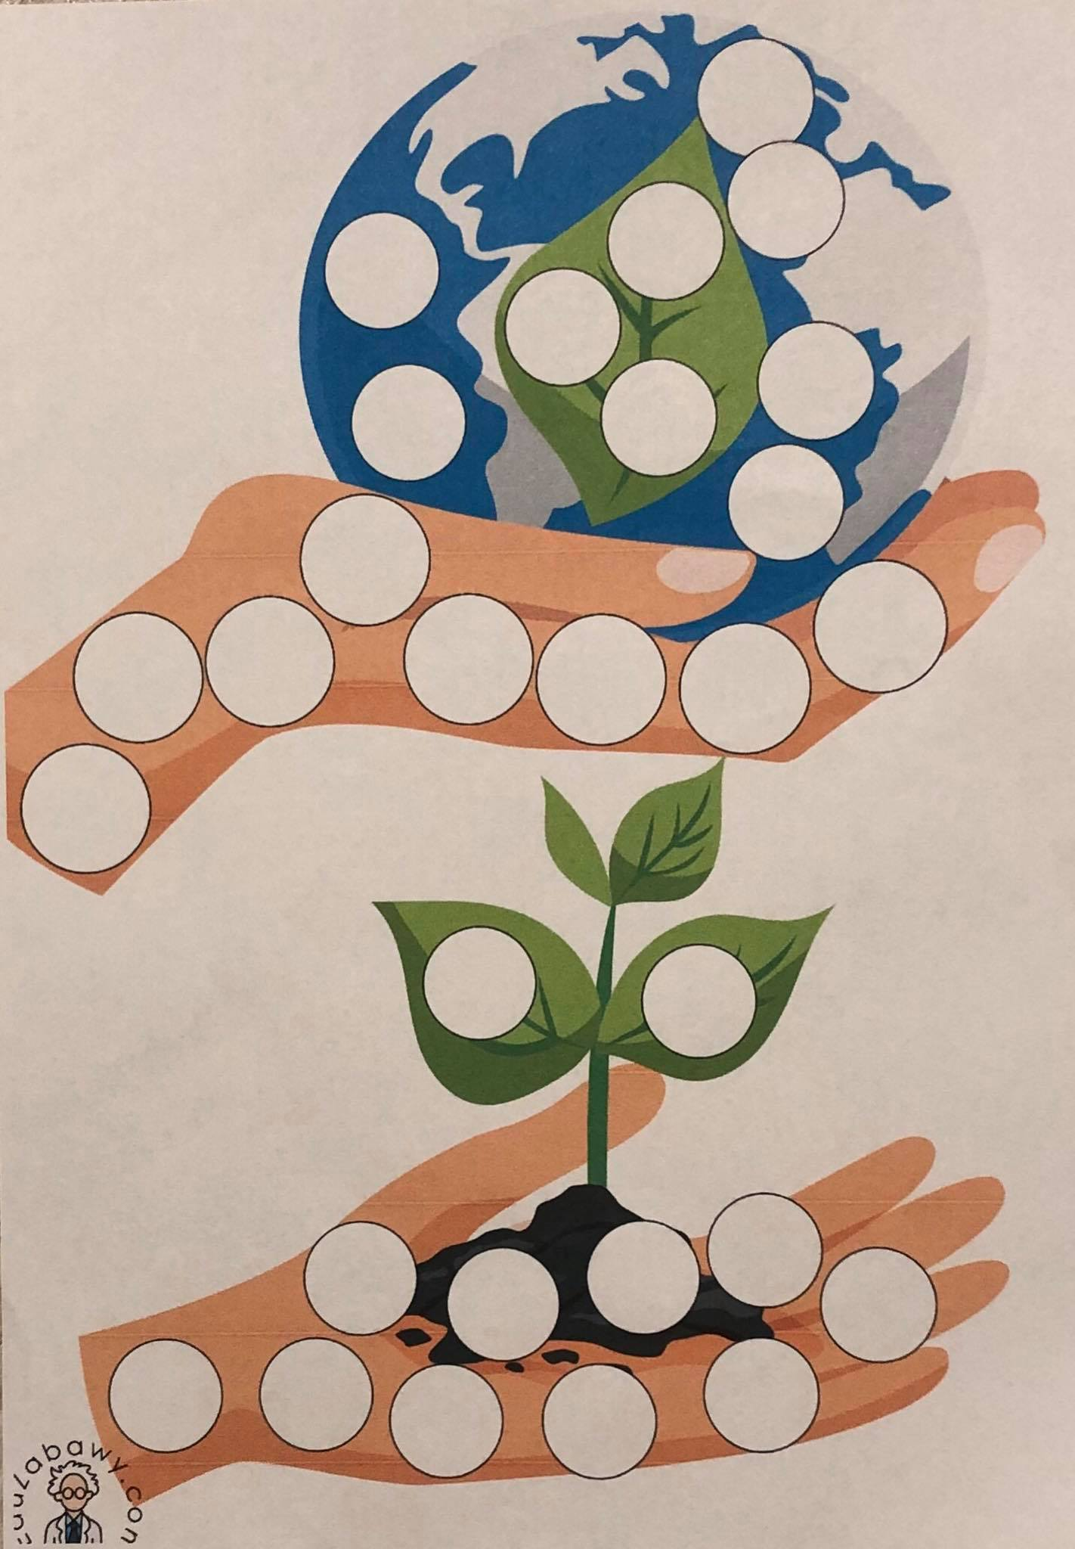

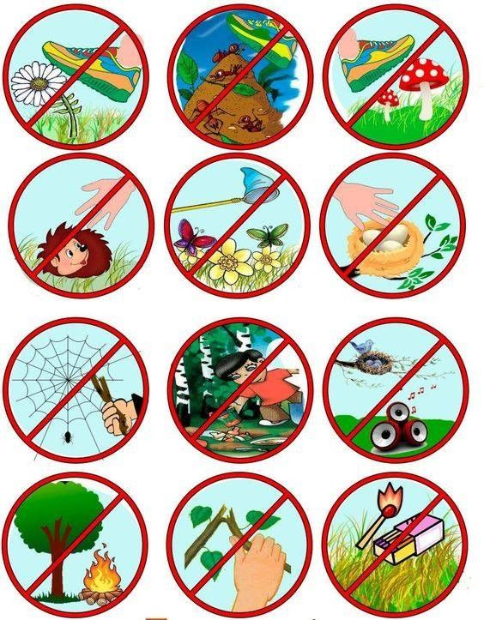

Pamiętajcie, tak nie wolno robić!

Zabawa (PRZYRODNICZA)
Etap rozwojowe żaby. Wytnij i przyklej w odpowiedniej kolejności.
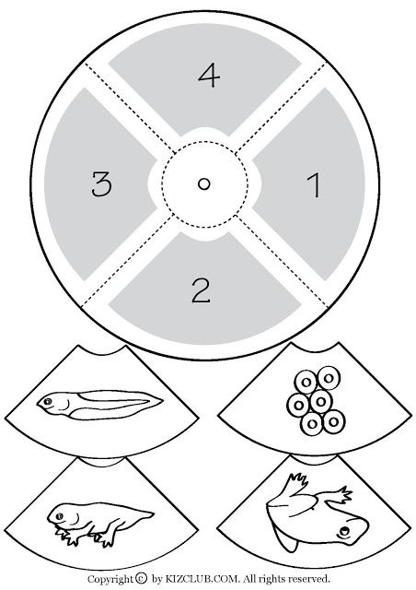

Zabawa (polonistyczno-przyrodnicza)
Czy jestem przyjacielem przyrody?
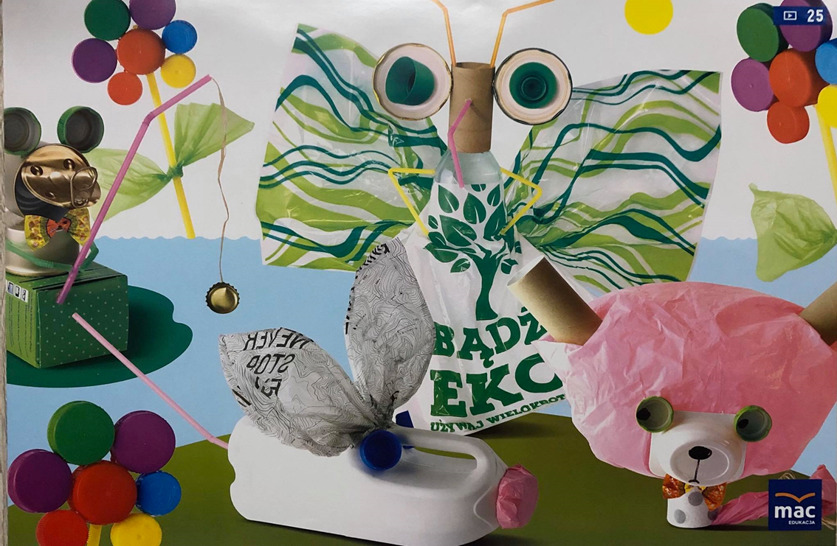
Zabawa prawda/ fałsz
Przygotowujemy dwa koła, na których rysujemy uśmiechniętą minkę i smutną.
Dzieci podnoszą obrazek z uśmiechniętą minką, jeśli zachowania względem przyrody są prawidłowe, a obrazek ze smutną minką, jeśli zachowania są niewłaściwe.
Przykłady zdań.
Śmieci wyrzucamy byle gdzie.
Po umyciu rąk zakręcamy dokładnie kran.
Zużytą baterię wrzucamy do pojemnika na szkło.
Po jedzeniu batonika papierek wyrzucamy do kosza.
Widząc ślimaka na chodniku, omijamy go.
Spacerując po parku, łamiemy gałązki i zrywamy kwiaty.
Zbierając makulaturę, ratujemy drzewa i oszczędzamy energię.
Zobaczcie, jakie super rzeczy możemy wykonać z odpadów
My spróbujemy zrobić gąsienice z wytłoczek po jajkach.
Odsłuchajcie – wyjaśnienie słowa recykling

Zabawa (PLASTYCZNA)
Pomoce:
wytłoczka od jajek, farbki, pędzelek, nożyczki, coś do zrobienia czułek np. słomka, druciki kreatywne, czarny marker bądź oczka ruchome
Wykonanie:
Z opakowania po jajkach wycinamy kształt gąsienicy, czyli rozcinamy kartonowe opakowanie na pół i wyrównujemy brzegi. Ciałko gąsienicy malujemy dowolnie i pozostawiamy do wyschnięcia. Z resztek kartonowego opakowania wycinamy oczy i buzie. Buzie malujemy na czerwono. W oczkach rysujemy czarne kropki- możemy również użyć samoprzylepnych ruchomych oczek.
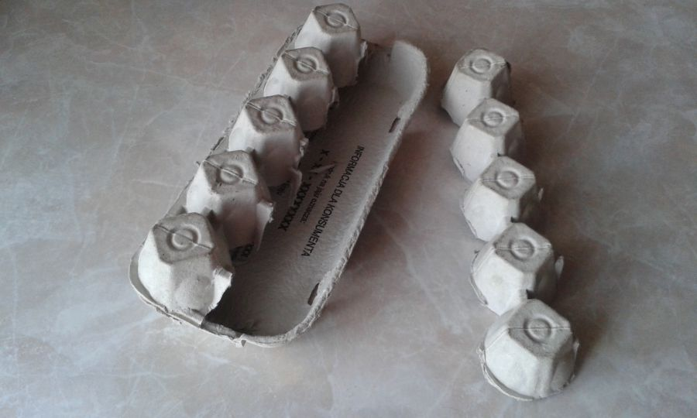
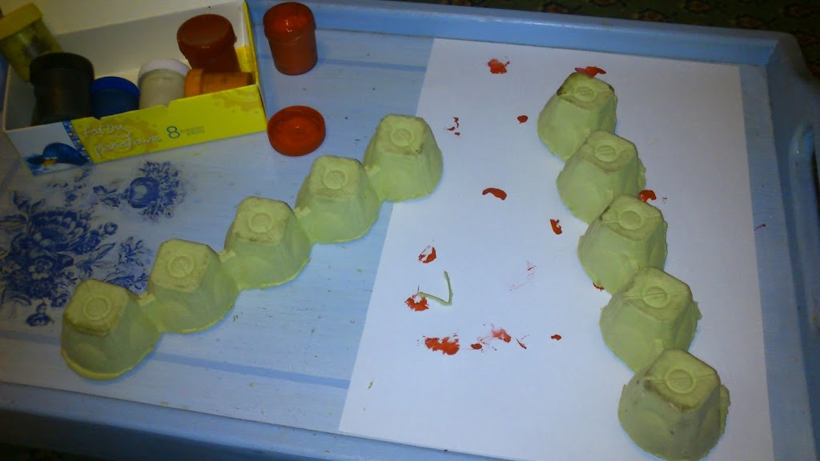
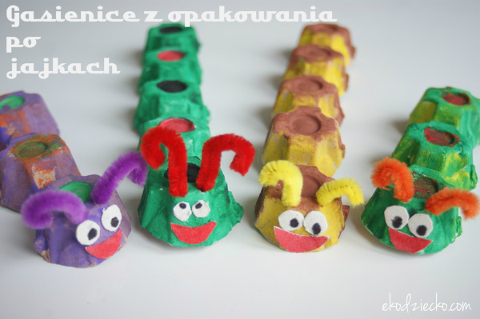
Na dobranoc polecam:
Link do słuchowiska
https://www.elfibajka.pl/audiobook/elf-bum-cyk-cyk.html

Wspaniałej zabawy!!!
